XY702 Scheda creata il 28 giugno 2024
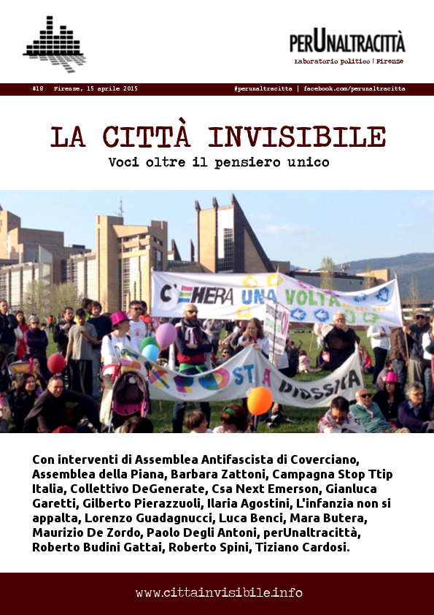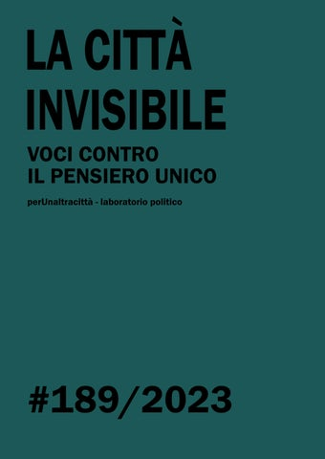
Descrizione bibliografica
La *città invisibile / Perunaltracittà Laboratorio politico. - Firenze : Perunaltracittà, 2014- . – Testi elettronici (File PDF). ((Quindicinale. – Dal n. 18 (2015) sottotitolo: Voci oltre il pensiero unico. – Descrizione basata su: n. 2 (9 luglio 2014)
Autore: Perunaltracittà <Firenze>
Soggetto: Politica – Firenze - Periodici

Volumi disponibili in rete n.2(2014)-

Informazioni storico-bibliografiche

Chi siamo? un laboratorio politico
di Ornella De Zordo, perUnaltracittà
Abbiamo dato voce alle realtà di movimento e alle vertenze sul territorio per 10 anni come lista di opposizione in Consiglio comunale a Firenze. Al termine di quell’esperienza, nel 2014, abbiamo pensato che ci sarebbe piaciuto agire come collettivo con le stesse finalità, ma in altri modi e fuori dal Consiglio.

Cronogramma: dalla lista di cittadinanza al laboratorio politico
2014 – in corso >>> Il Laboratorio politico: perUnaltracittà
2014 – in corso >>> La Rivista: La Città invisibile
2004 – 2014 >>> La Lista di cittadinanza: perUnaltracittà

In un territorio già molto ricco di vertenze, comitati e movimenti, non ci è sembrato utile attivare un altro gruppo che si andasse a sommare a quanto già esisteva. Così abbiamo pensato a uno strumento che contribuisse a dar voce alle lotte in corso e alla crescita di un pensiero critico dell’ideologia liberista dilagante in forma sempre più pesante.
C’erano già, come sappiamo, testate on line che svolgevano egregiamente questa funzione focalizzandosi soprattutto su eventi e temi di rilievo nazionale. Abbiamo dunque pensato di mettere le nostre energie nella realizzazione di un periodico on line a focalizzazione territoriale, che desse voce alle realtà insorgenti e che svelasse le dinamiche economiche sottese alle scelte delle amministrazioni locali.
Se l’obbiettivo era (e resta) quello di non accettare la condizione attuale ma costruire una spinta al cambiamento sempre più ampia e potente, allora diventava essenziale allargare lo sguardo dalla situazione locale e individuare i collegamenti con le dinamiche a monte: tra tagli dei servizi locali e patto di stabilità, tra la privatizzazione di una società partecipata e manovre dell’economia del debito, tra l’alienazione dei beni di una comunità e federalismo demaniale, tra la chiusura di presidi sanitari e privatizzazione della sanità, tra le lotte per il diritto alla casa e logiche della speculazione e della rendita, tra gli scandali dei cantieri grandi opere e l’architettura finanziaria del project financing (ma si potrebbe continuare a lungo con gli esempi).
Nasce così La Città invisibile, un periodico on line nel quale si potevano avere informazioni libere e indipendenti su quanto avveniva intorno a noi e diffondere una visione critica della politiche liberiste: magari con interventi mirati su fatti della settimana e una serie di rubriche tematiche. Aperto alla collaborazione delle molte persone che abbiamo incrociato in questi anni e con le quali ci siamo sentiti in sintonia. Una sorta di Osservatorio territoriale sulle conflittualità sociali esistenti e sui fronti ancora da aprire.
Il collettivo si fa Redazione, e oltre alla Rivista pubblica ebook scaricabili gratuitamente dal sito, organizza cicli di incontri tematici in presenza, trasmette gli incontri on line nella serie “Scoprifuoco”. Nell’auspicio che siano strumenti utili a chi le lotte le sta già praticando, e anche a chi ancora non è del tutto convinto che per contrastare la crisi globale che stiamo vivendo si devono favorire quei processi di collettivizzazione dell’analisi critica e di connessione tra istanze sociali che perseguono un analogo obbiettivo e che troppo spesso camminano in parallelo. L’ utilità del nostro impegno continuiamo a verificarla, appunto, cammin facendo. Insieme. https://www.perunaltracitta.org/homepage/il-laboratorio-politico/.

La Città invisibile, perUnaltracittà - Firenze
Florence, Italy
http://www.perunaltracitta.org

La rivista di perUnaltracittà, il laboratorio politico di Firenze. Un periodico on line in cui si dà direttamente spazio alle voci di chi, ancora troppo poco visibile, sta dentro le lotte o esercita un pensiero critico delle politiche liberiste; che sollecita contributi di chi fa crescere analisi e esperienze di lotta; che fa emergere collegamenti e relazioni tra i molti presìdi di resistenza sociale; che vuole contribuire alla diffusione di strumenti analitici e critici, presupposto indispensabile per animare reazioni culturali e conflittualità sociali. Perché il futuro è oltre il pensiero unico. Anche a Firenze e in Toscana. https://issuu.com/perunaltracitta.

L’archivio de La Città invisibile
Un periodico in cui si dà direttamente spazio alle voci di chi anima le lotte o esercita un pensiero critico delle politiche liberiste; che contribuisce a far crescere analisi ed esperienze; che fa emergere collegamenti e relazioni tra i molti presìdi di resistenza sociale; che vuole contribuire alla diffusione di strumenti analitici e critici, presupposto indispensabile per animare reazioni culturali e conflittualità sociali. Perché il futuro è oltre il pensiero unico. Anche a Firenze e in Toscana.
Qui l’archivio di tutti i numeri de La Città invisibile. https://www.perunaltracitta.org/homepage/archivio/

